Федеральное агентство по образованию РФ

ГОУ ВПО Нижегородский государственный университет им. Н.И. Лобачевского

Факультет Вычислительной математики и кибернетики

Кафедра Математического обеспечения ЭВМ

УЧЕБНЫЙ КУРС

**«Объектно-ориентированный анализ и проектирование»**

для подготовки по направлению «Информационные технологии»

**КОНЦЕПЦИЯ ПРОЕКТА**

Нижний Новгород  
2016

# Содержание

Необходимость проекта

Обоснование необходимости

Видение проекта

Анализ выгод

Концепция решения

Цели и Задачи

Предположения и Ограничения

Анализ использования

Пользователи

Сценарии использования

Требования

Требования пользователей

Системные требования

Рамки

Функциональность решения

За рамками решения

Критерии одобрения решения

Стратегии дизайна решения

Стратегия архитектурного дизайна

Стратегия технологического дизайна

# Необходимость проекта

## Обоснование необходимости

Проект направлен на автоматизацию процесса обслуживания клиентов, в связи с ростом потребности населения в ремонте машин. Живые очереди, бумажная волокита, постоянное ожидание звонка работников автомастерской заставляет нервничать клиентов, тратить время и уходить к конкурентам. Данный проект поможет решить вышеизложенные проблемы.

## Видение проекта

Всего за несколько недель мы разработаем систему по предоставлению услуг авторемонта. Она упростит и ускорит обслуживание клиентов, даст возможность, не выходя из дома, поставить машину в очередь на ремонт в удобное время и дистанционно отслеживать все этапы обслуживания.

## Анализ выгод

В результате внедрения клиентам будет предоставлены:

* удобный и быстрый сервис,
* возможность следить за ходом ремонта.

Заказчик сможет:

* расширить клиентскую базу, следовательно, увеличит свой доход,
* отказаться от бумажной волокиты,
* отказаться от необходимости постоянно звонить клиентам.

Разработчик получит:

* денежное вознаграждение,
* хорошие рекомендации,
* надежного партнера.

# Концепция решения

## Цели и Задачи

Удовлетворить потребности клиентов за счет создания системы, которая будет эффективно решать организационные задачи работы автосервиса, а именно:

* принимать заявки
* отслеживать текущее состояние заявки клиентом
* поддерживать связь клиента со стороной, предоставляющей услуги авторемонта.

## Предположения и Ограничения

Предположения:

* третий вид пользователей (мастер)
* реклама поставщиков запчастей
* расширение организации
* ремонт, минуя диагностику
* чат

## Анализ использования

### Пользователи

* менеджеры автосервиса
* клиенты

### 

### Сценарии использования

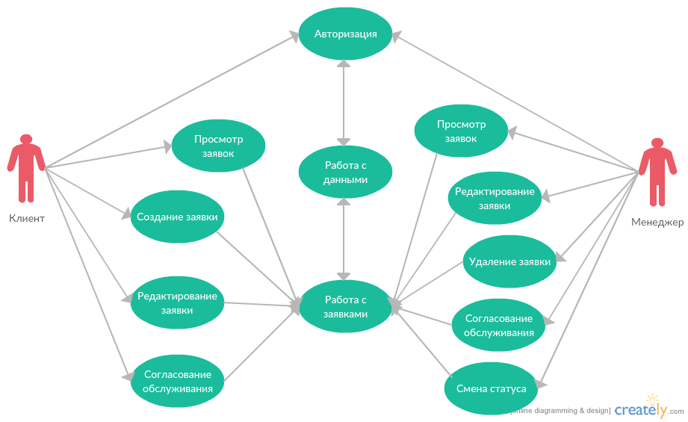

## Требования

### Требования пользователей

* Простота и удобство работы с системой,
* Быстрое создание заявок,
* Непрерывное отслеживание статуса заявки(ремонта),
* Внешний вид:
  + темная цветовая схема
  + сверху панель навигации сайта
  + запоминающийся, интуитивно понятный интерфейс
  + хорошо отображается на экранах шириной более 768 пикселей
  + параллакс скроллинг блоков на главной странице

### 

### Системные требования

Клиентская часть:

* Операционная система (Linux/Windows/Mac)
* Браузер (Сhrome, Firefox, IE(начиная с версии 11))

Серверная часть:

* ОС Windows 7/ 8/ 8.1/10/Windows Server® 2012
* IIS Express 10.0
* Sql Server Express 2008 R2

# Рамки

## Функциональность решения

Функции для клиента:

* Авторизация
  + Вход пользователя в систему
  + Регистрация нового пользователя
* Запись на
  + диагностику,
  + кузовной ремонт,
  + слесарный ремонт,
  + шиномонтаж
* Просмотр статуса заявок
* Согласование дальнейшего обслуживания (Согласен/Не согласен)

Функции для менеджеров:

* Авторизация
* Обратная связь по заявке (сообщение клиенту / запрос на согласование)
* Фильтр заявок (по дате, номеру автомобиля, ФИО клиента)
* Смена статуса заявки

Возможности:

* Для наглядности статусы заявки разного цвета

## За рамками решения

Функциональность:

1. Запись с мгновенным подтверждением (24/7).

Не будет реализовано вследствии:

* Нет возможности реализовать автоматическую систему ответа на заявки клиента (сжатые сроки)
* Недостаточно средств на оплату сотрудника автосервиса, работающего 24/7

1. Предоставление клиенту бесплатных советов работниками сервиса.

Не будет реализовано вследствии:

* Недостаточно человеческих ресурсов

1. Получение sms-напоминаний о предстоящем визите в сервис

Не будет реализовано вследствии:

* Сжатые сроки

## Критерии одобрения решения

* Реализована заявленная функциональность для менеджера и клиента:
  1. **Функции для клиента:**
  + Авторизация
    - Вход пользователя в систему
    - Регистрация нового пользователя
  + Запись на
    - диагностику,
    - кузовной ремонт,
    - слесарный ремонт,
    - шиномонтаж
  + Просмотр статуса заявок
  + Согласование дальнейшего обслуживания (Согласен/Не согласен)

1. **Функции для менеджеров:**
   * Авторизация
   * Обратная связь по заявке (сообщение клиенту / запрос на согласование)
   * Фильтр заявок (по дате, номеру автомобиля, ФИО клиента)
   * Смена статуса заявки

* С системой можно работать.

# Стратегии дизайна решения

## Стратегия архитектурного дизайна

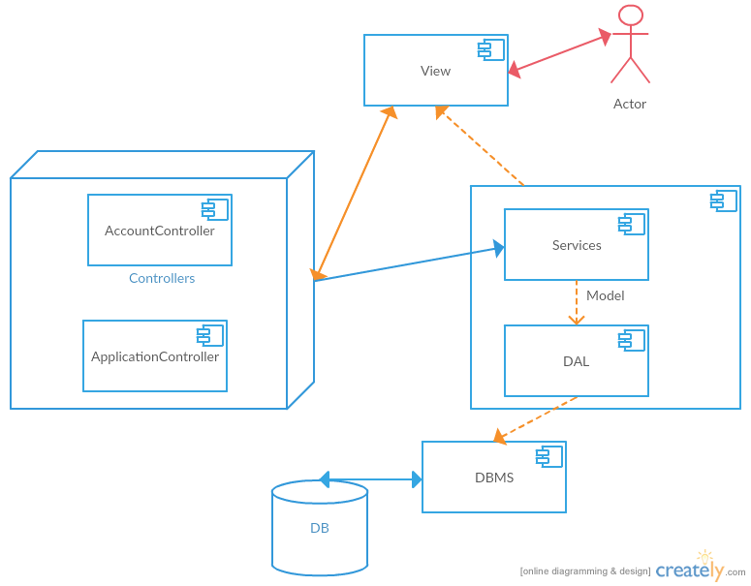

## Стратегия технологического дизайна

* Стек технологий: ASP.NET MVC, html, css, javascript.
* Используемые фреймворки и библиотеки: Entity Framework, Jquery, log4net, NUnit, NSubstitute.
* СУБД: Sql Server Express